EPREUVE EP1 :

Epreuve professionnelle liée au contact avec le client et/ou l’usager

Présentation de la situation
Vous êtes en formation à l'agence immobilière « NCSI Immobilier » située à Angoulême. Vous êtes chargé(e) d'assister Monsieur AUPETIT, négociateur sur le secteur nord de Angoulême.
Une cliente, Mme Dupont, est à la recherche d'une maison à Angoulême avec deux chambres minimum. Son budget ne peut dépasser les 160 000 €.
Aujourd’hui, Monsieur AUPETIT, vous demande de prendre contact avec cette cliente afin de lui proposer un rendez-vous à l'agence pour effectuer de nouvelles visites correspondant à ses besoins.
L'agence est ouverte du mardi au samedi inclus. Les rendez-vous s'effectuent à partir de 9 heures jusque 19 heures.
Vous disposez d'une documentation composée:
- Des nouveaux biens proposés par l'agence (Document n°1) - D'un extrait de l'agenda de Monsieur AUPETIT, (Annexe n°1) –
Votre mission :
Vous réaliserez :
  - une fiche de contact téléphonique méthode CROC

  - Vous réalisez votre appel en vue d'obtenir le rendez-vous pour la visite des biens; Mettez à jour l’annexe 1 si nécessaire.

Document 1 : Nouveaux biens proposés par l'agence « NCSI Immobilier »
Maison à Vendre - 88 m2 16000 ANGOULEME
Mandat n°15388 – Angoulême MAISON DE VILLE située sur un' terrain d'environ 200 m2 comprenant : Au RDC : Entrée - Salon - Cuisine équipée + Coin repas - WC avec lavabo Au 1 er étage :
Palier - 2 chambres - Salle de bains WC Au 2ème étage : -, Chambre - Bureau CHAUFFAGE CENTRAL GAZ DE VILLE - SURFACE HABITABLE : 88 m2 environ - JARDIN AVEC PETITE DEPENDANCE
Référence: P10014024
PRIX: 158.000 EUROS FAC (frais d'agence compris)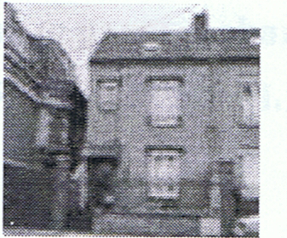

Appartement à Vendre -4 pièces - 91 m2 16000 ANGOULEME

Mandat n°15200 - ANGOULEME CENTRE APPARTEMENT d'une
contenance d'environ 91 m2 situé au 1 er étage composé de : -
Entrée - Couloir - Cuisine aménagée équipée - Salle à manger
Salon - 2 chambres - Dressing - Salle de bains - WC CHAUFFAGE INDIVIDUEL GAZ DE VILLE
Référence : Al 6142024
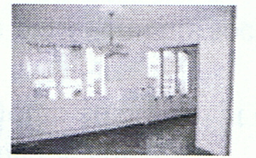
PRIX: 154.000 EUROS FAC

Maison à Vendre - 85 m2 16000 ANGOULEME

Mandat n°15155 - ANGOULEME MAISON DE VILLE composée de:
Au RDC : Entrée - Séjour - Cuisine aménagée - W.C. A I' Etage f Palier - 2 Chambres - Salle de bains Au dessus : 1 grande chambre CHAUFFAGE GAZ DE VILLE - SURFACE HABITABLE:
85 m2 environ CAVE SOUS PARTIE - TERRAIN 87 m2 avec GARAGE et TERRASSE.
Référence : Pl5879024

PRIX: 152.700 EUROS FAC
